Cục Thi hành án dân sự tỉnh tổ chức kiểm tra chuyên đề tại Chi cục Thi hành án dân sự huyện Ba Tri
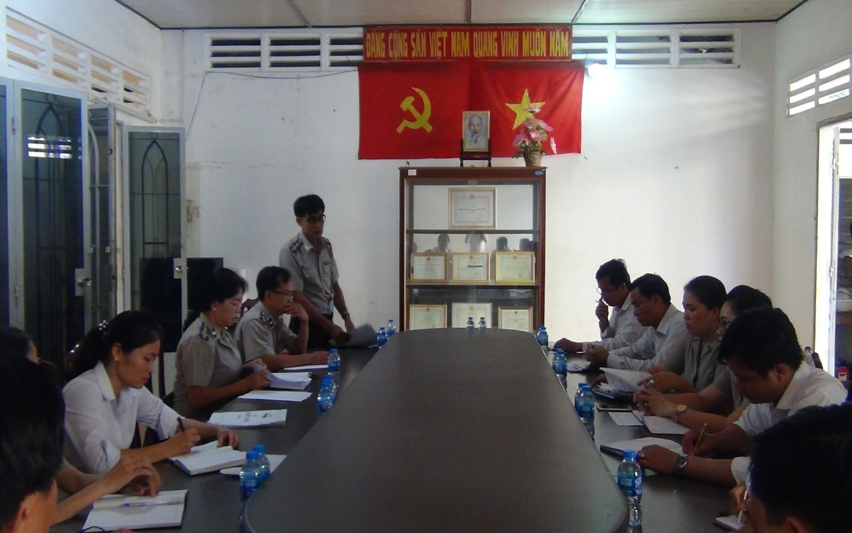

Căn cứ Thông báo số 305/TB-CTHADS ngày 18/3/2019 của Cục trưởng Cục Thi hành án dân sự. Từ ngày 02 tháng 5 đến ngày 04 tháng 5 năm 2019, Đoàn công tác của Cục Thi hành án dân sự tỉnh tiếp tục tổ chức kiểm tra tại Chi cục Thi hành án dân sự huyện Ba Tri, nội dung kiểm tra về chuyên đề về công tác hành chính văn phòng; Công tác thống kê, báo cáo và triển khai thực hiện Phần mềm Quản lý quá trình thụ lý, tổ chức thi hành án. Đoàn kiểm tra do ông Trần Văn Liêm, Phó Cục trưởng làm trưởng đoàn, tham gia Đoàn còn có đại diện lãnh đạo các phòng chuyên môn.
Tại Chi cục Thi hành án dân sự huyện Ba Tri, Đoàn kiểm tra tập trung kiểm tra sâu về công tác hành chính văn phòng như việc thực hiện ghi chép các loại sổ thi hành án theo Thông tư số 01/2016/TT-BTP ngày 01/02/2016 của Bộ Tư pháp, công tác hành chính, tiếp công dân ở bộ phận một cửa, kiểm tra việc đưa hồ sơ án đưa vào lưu trữ, việc theo dõi quản lý vật chứng, việc thực hiện chế độ báo cáo thống kê và ứng dụng Phần mềm quản lý quá trình thụ lý, tổ chức thi hành án; kiểm tra những việc án có phát sinh khiếu nại, tố cáo, những việc án đã và đang thực hiện quy trình cưỡng chế...
Được biết đến nay Đoàn kiểm tra của Cục đã thực hiện xong việc kiểm tra chuyên đề theo Kế hoạch năm 2019 đối với 03 đơn vị: Chi cục Thi hành án dân sự huyện Chợ Lách, huyện Giồng Trôm và Ba Tri./.
Khánh Như

